**آزمایش 3**

**نمایش ارقام**

**1. تنظیم تایمر**

در پنجره Code Wizard از منوی سمت چپ، Timers/Counters را انتخاب می‌کنیم.

مقدار Period را روی یک عدد کوچک مثلاً 10 یا 20 میلی‌ثانیه قرار می‌دهیم.

روی Apply کلیک می‌کنیم تا تنظیمات اعمال شود.

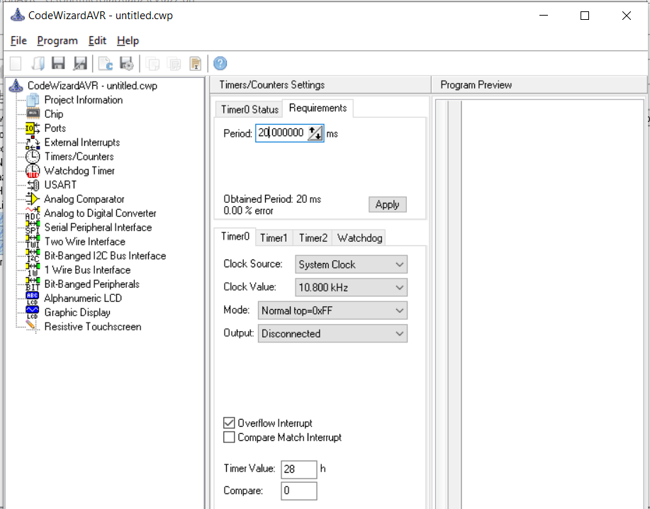

**2. تنظیمات پورت D و B**

در پنجره Code Wizard از منوی سمت چپ، Ports را انتخاب می‌کنیم.

بیت‌های 0 تا 7 پورت B را به حالت Out تغییر می‌دهیم.

مقدار اولیه بیت‌های 0 تا 5 پورت B را بر روی 1 تنظیم می‌کنیم تا در شروع عدد صفر نمایش داده شود.

بیت‌های 4 تا 7 پورت D را به حالت Out تغییر می‌دهیم.

مقدار اولیه بیت‌های 4 تا 7 پورت D را به صورت 0111 قرار می‌دهیم تا تنها PORTD.7 روشن شود.

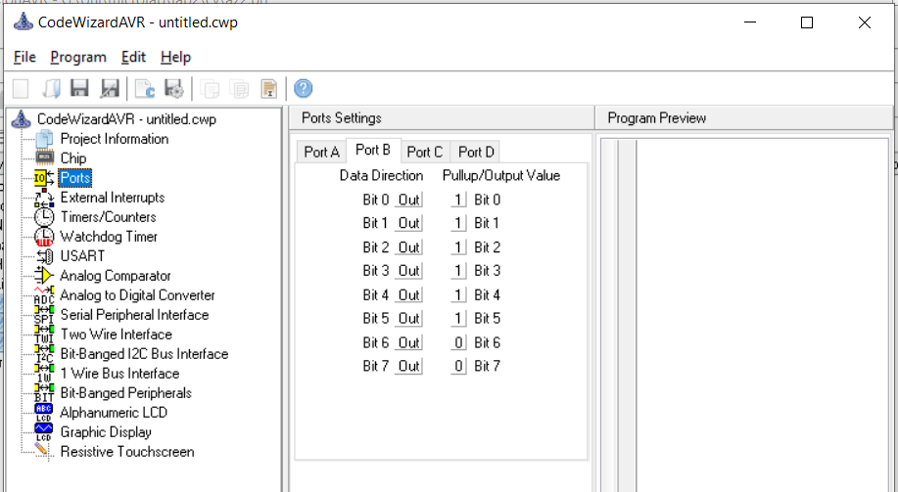

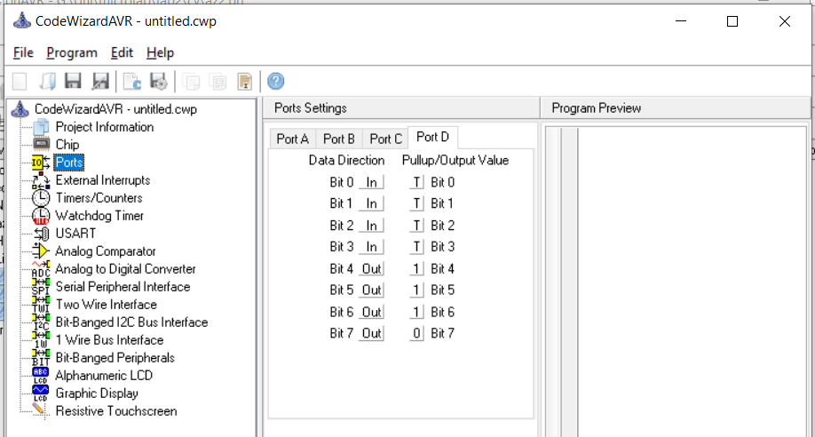

**3. کاهش سرعت شمارنده**

یک متغیر گلوبال با نام TIMER_DELAY در نظر می‌گیریم مقدار اولیه آن را 5 قرار می‌دهیم.

متغیر گلوبال دیگری با نام timerCount در نظر گرفته و مقدار اولیه آن را صفر قرار می‌دهیم.

در بدنه تابع تایمر، با دستور شرطی if تنها در صورتی کدهای اصلی را اجرا می‌کنیم که مقدار timerCount برابر با صفر باشد.

در هر بار اجرای تابع تایمر نیز متغیر مذکور را بدین صورت آپدیت می‌کنیم:

timerCount = (timerCount + 1) % TIMER_DELAY;

با این کار از هر 5 اجرای تابع تایمر، یک بار کدهای اصلی ما اجرا می‌شود. یعنی اگر زمان اولیه تایمر را 20 میلی‌ثانیه در نظر گرفته باشیم، 5*20=100 هر 100 میلی‌ثانیه کدهای اصلی اجرا می‌شود.

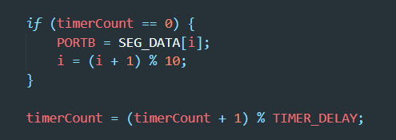

**4. نمایش ارقام**

برای نمایش ارقام بر روی 7segment از جدول زیر کمک می‌گیریم:

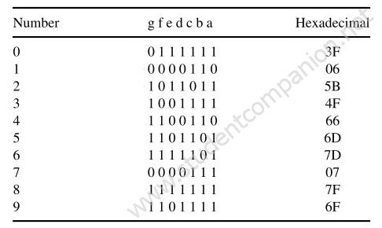

این اعداد مشخص می‌کند که برای نمایش هر رقم، چه بخش‌هایی باید 1 شود تا عدد مورد نظر شکل گیرد.

حال آرایه‌ای از این اعداد تشکیل می‌دهیم که به ترتیب ارقام 0 تا 9 را نمایش می‌دهند:

char SEG_DATA[] = {0x3F, 0x06, 0x5B, 0x4F, 0x66, 0x6D, 0x7D, 0x07, 0x7F, 0x6F};

در نهایت، هربار مقدار پورت B را بدین صورت مقدار دهی می‌کنیم تا نتیجه مطلوب حاصل شود:



**5. کد برنامه**

*#include* <mega32.h>

*// Declare your global variables here*

int TIMER_DELAY = 5;

char SEG_DATA[] = {0x3F, 0x06, 0x5B, 0x4F, 0x66, 0x6D, 0x7D, 0x07, 0x7F, 0x6F};

char i = 0;

char timerCount = 0;

interrupt [TIM0_OVF] void timer0_ovf_isr(void)

{

*// Reinitialize Timer 0 value*

TCNT0=0x28;

*// Place your code here*

*if* (timerCount == 0) {

        PORTB = SEG_DATA[i];

        i = (i + 1) % 10;

    }

    timerCount = (timerCount + 1) % TIMER_DELAY;

}